SERVICIO NACIONAL DE ADIESTRAMIENTO EN TRABAJO INDUSTRIAL

FORMACIÓN PROFESIONAL DUAL

INFORME

DE FORMACIÓN PRÁCTICA EN EMPRESA

CÓDIGO N°

DIRECCIÓN ZONAL

_____________SJL_______________

FORMACIÓN PROFESIONAL DUAL

CFP/UCP/ESCUELA: CFP Lima / San Juan de Lurigancho

ESTUDIANTE: Pedro Damian Zambrano Rivas

ID: 1643596________ BLOQUE: ___________________________________

CARRERA: Desarrollo de Softwrare

INSTRUCTOR: STEFANI YULIANA ROJAS ZUÑIGA

SEMESTRE: 4to DEL16/02/2026 AL: 20/06/2026

INSTRUCCIONES PARA EL USO DEL
INFORME DE FORMACIÓN PRÁCTICA EN EMPRESA

            - PRESENTACIÓN.

El Informe de Formación Práctica en Empresa es un documento de control, en el cual el estudiante, registra diariamente, las tareas y operaciones que ejecuta en su formación práctica Empresa.

            - INSTRUCCIONES PARA EL USO DEL INFORME DE FORMACIÓN PRÁCTICA.

  - En el cuadro de rotaciones, el estudiante, registrará el nombre de las áreas o secciones por las cuales rota durante su formación práctica en la Empresa, precisando la fecha de inicio y término.
  - Con base al PEA publicado en SINFO, el estudiante selecciona el PEA del semestre que está cursando y transcribe el PEA en el informe de práctica del presente formato.
El estudiante registrará y controlará su avance, marcando en la columna que corresponda.
  - Si el PEA tiene menos operaciones (151) de las indicadas en el presente formato, puede eliminar alguna página.
  - En el REGISTRO SEMANAL DE TRABAJOS REALIZADOS, el estudiante anotará diariamente los trabajos que ejecuta en la empresa, indicando el tiempo correspondiente. El día de asistencia a SENATI para las sesiones de tecnología, registrará los contenidos que desarrolla en clase. Al término de cada semana totalizará las horas.
De las tareas realizadas durante dos semanas, el estudiante seleccionará la tarea más significativa y realizará una descripción del proceso de ejecución con esquemas y dibujos correspondientes que aclaren dicho proceso.
Una de las características de la comunicación técnica es que, debe contener información relevante y fácil de entender.
  - Cada dos semanas, el estudiante presentará en físico el informe de la tarea más significativa al Monitor, quien revisará, anotará las observaciones, las recomendaciones que considere y validará con su firma el respectivo informe.
Se recomienda que el monitor solicite al estudiante que explique o fundamente el informe que ha elaborado.
  - El informe validado por el monitor será presentado al instructor correspondiente. El estudiante debe escanear o tomar foto al informe firmado por el monitor, luego lo sube a la plataforma LMS (Blackboard)
El Instructor revisará y calificará el Informe de Formación Práctica en Empresa haciendo las observaciones y recomendaciones que considere convenientes, en los aspectos relacionados a la elaboración de un Informe Técnico.

CUADRO DE ROTACIONES

ÁREA / SECCIÓN / EMPRESA | PERÍODO |  | SEMANAS
 | DESDE | HASTA
Area diseño web /Agencia DN Marketing y diseño Web | 04/05/2026 | 08/05/2026 | 12
PLAN ESPECÍFICO DE APRENDIZAJE (PEA)
CONTROL DE AVANCE
Llenar según avance
Nº | OPERACIONES/TAREAS | OPERACIONES EJECUTADAS* |  |  |  | OPERACIONES PARA SEMINARIO
 |  | 1 | 2 | 3 | 4
01  04/05/2026 | Ingreso al panel administrativo de WordPress y accedo al editor Elementor para continuar con el desarrollo de la página “Contáctanos”. Posteriormente ubico una página previamente diseñada para reutilizar el contenedor principal de la portada y mantener la misma identidad visual del sitio web. Luego copio y pego el contenedor en la nueva página, modificando imágenes, títulos, textos descriptivos, botones y colores según la temática de contacto y atención al cliente de la veterinaria. También realizo ajustes de tamaño, alineación y espaciado de los elementos para mejorar la presentación visual de la sección principal. | x
02  05/05/2026 | Desarrollo e implemento la sección principal de contacto incorporando un formulario personalizado con diferentes campos de ingreso de datos, como nombre completo, correo electrónico, número telefónico y consulta del usuario. Además, organizo correctamente los contenedores, columnas y widgets dentro de Elementor para lograr una estructura ordenada y funcional. Configuro estilos visuales como bordes, colores, tipografías y botones para mejorar la apariencia del formulario. También verifico el correcto funcionamiento y visualización de cada campo en diferentes resoluciones de pantalla y dispositivos móviles | x
03  06/05/2026 | Implemento la sección de ubicación y datos de contacto agregando un mapa visual referencial para mostrar la localización de la veterinaria. Luego incorporo información importante como números telefónicos, correo electrónico y dirección de contacto para facilitar la comunicación con los usuarios. Posteriormente diseño la sección promocional “Forma parte de nuestra comunidad”, agregando imágenes decorativas, botón de llamada a la acción y estilos visuales llamativos orientados a captar la atención de los visitantes. Finalmente realizo ajustes generales de diseño responsive, alineación, márgenes, tamaños de texto, espaciados y optimización visual de toda la página para asegurar una correcta visualización y funcionamiento en computadoras, tablets y dispositivos móviles. Terminando ya la pagina web y que el supervisor haga la respectiva revision. | x
04  07/05/2026 | El supervisor me mando otro proyecto para ayudarlo y proporcionó un enlace de acceso a la página web, un archivo Excel con nombres, precios e información de varios productos, además de una carpeta con aproximadamente 30 imágenes. Se realizó la búsqueda de las imágenes exactas correspondientes a cada producto y posteriormente se verificó cada artículo en la plataforma utilizando el SKU (código de producto) para comprobar que existiera correctamente y que la información coincidiera con los datos proporcionados.. | x
05  08/05/2026 | Durante la revisión de la página web se identificaron productos con información incompleta, tales como imágenes faltantes y dos productos que no aparecían registrados junto con sus respectivos precios. Para corregir estas observaciones, se utilizó la opción “Editar producto” de la plataforma, agregando imágenes, actualizando información y registrando los productos faltantes. Finalmente, se continuó realizando el mismo procedimiento con los demás productos asignados hasta completar la actualización del catálogo digital. Y finalice el trabajo y se lo presente al supervisor remarcando los errores en excel para que le diga al cliente lo que falta, y que tambien le di revision a todo lo que hice para notificarle que estaba correcto. | x
06
07
08
09
10
11
12
13
14
15
16
17
18
19
20
21
22
23
24
25
26
27
28
29
30
31
32
33
34

REGISTRO SEMANAL DE TRABAJOS EFECTUADOS

DÍA | ACTIVIDADES/TRABAJOS EFECTUADOS | HORAS
LUNES | Ingreso al panel administrativo de WordPress y desarrollo de la página “Contáctanos” mediante Elementor. Se reutilizó el contenedor principal de una página previamente diseñada para mantener la identidad visual del sitio web, realizando modificaciones en imágenes, textos, botones, colores y estructura visual | 5
MARTES | Implementación y personalización del formulario de contacto en Elementor, incorporando campos de nombre, correo electrónico, número telefónico y mensaje del usuario. Además, se configuraron estilos visuales, alineación de elementos y estructura responsive para diferentes dispositivos | 5
MIÉRCOLES | Desarrollo de la sección de ubicación y datos de contacto agregando mapa referencial, información de comunicación y sección promocional “Forma parte de nuestra comunidad”. Finalmente, se realizaron ajustes responsive, optimización visual y revisión general del funcionamiento de la página web | 5
JUEVES ../.../…. | El supervisor proporcionó un enlace de acceso a la página web, un archivo Excel con nombres, precios e información de varios productos, además de una carpeta con aproximadamente 30 imágenes. Se realizó la búsqueda de las imágenes exactas correspondientes a cada producto y posteriormente se verificó cada artículo en la plataforma utilizando el SKU (código de producto) para comprobar que existiera correctamente y que la información coincidiera con los datos proporcionados
VIERNES ../.../…. | Durante la revisión de la página web se identificaron productos con información incompleta, tales como imágenes faltantes y dos productos que no aparecían registrados junto con sus respectivos precios. Para corregir estas observaciones, se utilizó la opción “Editar producto” de la plataforma, agregando imágenes, actualizando información y registrando los productos faltantes. Finalmente, se continuó realizando el mismo procedimiento con los demás productos asignados hasta completar la actualización del catálogo digital
SÁBADO ../.../….
 | TOTAL | 15

INFORME DE FORMACIÓN PRÁCTICA EN EMPRESA

Tarea más significativa durante las dos semanas: ¿Por qué eligió esta tarea y qué operaciones del PEA cumplió con su ejecución?
Tarea más significativa durante las dos semanas:
La tarea más significativa fue la verificación, actualización y corrección del catálogo de productos en la página web mediante el uso del SKU, el archivo Excel y la plataforma de edición de productos.
Esta actividad fue elegida porque implicó un proceso completo de control de información digital, desde la validación de datos hasta la actualización final en el sistema. Además, permitió trabajar con información real del catálogo, asegurando que los productos publicados fueran correctos, completos y coherentes entre sí.

¿Por qué se eligió esta tarea?
Se eligió esta tarea debido a su importancia en la gestión del contenido digital de la empresa, ya que:
- Garantiza la correcta visualización de los productos en la página web.
- Permite detectar errores de información (imágenes, precios o datos faltantes).
- Refuerza el manejo de herramientas de administración web.
- Contribuye directamente a la calidad del catálogo en línea.

Operaciones del PEA cumplidas con su ejecución:
Con esta tarea se cumplieron varias operaciones del Plan Específico de Aprendizaje (PEA), tales como:
- Búsqueda y verificación de productos mediante SKU, asegurando la existencia correcta en el sistema.
- Comparación de información entre Excel y la plataforma web, validando nombres, precios e imágenes.
- Identificación de errores o datos incompletos dentro del catálogo digital.
- Uso de la opción “Editar producto” para corregir y actualizar información.
- Carga e incorporación de imágenes faltantes desde la carpeta proporcionada.
- Actualización de productos no registrados, integrándolos al sistema.
- Validación final de la información publicada, asegurando coherencia y calidad del catálogo.

Descripción del proceso:(Secuencia lógica de la ejecución de la tarea: operaciones, pasos, sub pasos)

El proceso de verificación, actualización y corrección de productos en la plataforma web se desarrolló de manera ordenada y secuencial, siguiendo los siguientes pasos:

1. Recepción de información
Se inició con la recepción de los materiales enviados por el supervisor:
- Enlace de acceso a la página web.
- Archivo Excel con nombres y precios de productos.
- Carpeta con imágenes de aproximadamente 30 productos.

2. Ingreso a la plataforma web
Se accedió al panel administrativo del sistema mediante el enlace proporcionado, ingresando al módulo de gestión de productos para iniciar la revisión del catálogo.

3. Búsqueda de productos por SKU
Se realizó la búsqueda individual de cada producto utilizando su SKU (código de producto) para:
- Verificar si el producto existía en la base de datos.
- Confirmar que la información registrada coincidiera con el Excel.

4. Comparación de información
Se compararon los datos del sistema con el archivo Excel:
- Nombre del producto.
- Precio asignado.
- Existencia de imagen.
- Información general del producto.

5. Identificación de errores o faltantes
Durante la revisión se detectaron inconsistencias como:
- Productos sin imágenes.
- Productos con información incompleta.
- Productos no registrados en la plataforma.
- Diferencias entre los datos del Excel y el sistema.

6. Búsqueda de imágenes correctas
Se revisó la carpeta de imágenes proporcionada para:
- Identificar la imagen exacta de cada producto.
- Confirmar coincidencia entre nombre e imagen correspondiente.

7. Edición y actualización de productos
Se utilizó la opción “Editar producto” para realizar correcciones:
- Se agregaron imágenes faltantes.
- Se actualizaron precios e información.
- Se incorporaron productos que no existían en el sistema.
- Se corrigieron datos inconsistentes.

8. Verificación final
Una vez realizadas las modificaciones:
- Se revisó nuevamente cada producto actualizado.
- Se confirmó que la información fuera correcta y completa.
- Se validó la correcta visualización en la plataforma web.

9. Cierre del proceso
Se finalizó el trabajo asegurando que el catálogo digital quedara actualizado, ordenado y coherente con la información proporcionada por el supervisor.

Máquinas, equipos, herramientas y materiales (Listar lo utilizado especificando características, medidas, etc)

MI Lapto, MI mouse, Mi teclado

Seguridad e higiene industrial/ambiental (ATS, Charla de cinco minutos: SST/SGA)
Resultados de la ejecución de la tarea/Recomendaciones (¿Se logró el objetivo que motivó la ejecución de la tarea? Qué recomendaciones sugiere para garantizar la operatividad del bien o servicio realizado

Seguridad e higiene industrial / ambiental (ATS, charla de cinco minutos: SST/SGA)
Durante la ejecución de las actividades en la plataforma web se consideraron medidas básicas de seguridad y buenas prácticas digitales, relacionadas con la Seguridad y Salud en el Trabajo (SST) y el cuidado del entorno de trabajo (SGA). Antes de iniciar las tareas se aplicó un Análisis de Trabajo Seguro (ATS) de manera implícita, identificando los riesgos asociados al uso prolongado de computadora, como fatiga visual, postura inadecuada y distracciones durante la manipulación de datos.
Asimismo, se realizó una breve aplicación de buenas prácticas tipo “charla de cinco minutos”, considerando:
- Mantener una postura ergonómica adecuada durante el trabajo.
- Realizar pausas activas para reducir la fatiga visual y muscular.
- Evitar errores por sobrecarga de información o distracción.
- Organizar el área de trabajo digital para mejorar la concentración.
- Manejar correctamente la información para evitar pérdidas o modificaciones incorrectas.
Desde el enfoque ambiental (SGA), se promovió el uso responsable de recursos digitales, evitando impresiones innecesarias y optimizando el uso de archivos electrónicos.

Resultados de la ejecución de la tarea / Recomendaciones
Resultados:
La ejecución de la tarea permitió cumplir el objetivo principal, logrando la verificación, actualización y corrección completa del catálogo de productos en la plataforma web. Se consiguió:
- Validar la existencia correcta de los productos mediante SKU.
- Corregir información incompleta o errónea.
- Incorporar productos faltantes en el sistema.
- Agregar imágenes correspondientes a cada producto.
- Mantener coherencia entre el Excel y la plataforma web.
En general, el objetivo de actualizar y depurar el catálogo digital fue alcanzado satisfactoriamente.

Recomendaciones:
Para garantizar la correcta operatividad del sistema y la calidad del servicio, se recomienda:
- Realizar revisiones periódicas del catálogo de productos para evitar errores o desactualización.
- Mantener una base de datos centralizada (Excel o sistema) siempre actualizada.
- Verificar siempre la información antes de publicar o editar productos.
- Contar con una carpeta organizada de imágenes correctamente nombradas.
- Implementar un control de calidad antes de finalizar la carga de productos.
- Aplicar buenas prácticas ergonómicas durante el trabajo prolongado en computadora.
- Realizar respaldos periódicos de la información para evitar pérdidas de datos.

HACER ESQUEMA, DIBUJO O DIAGRAMA
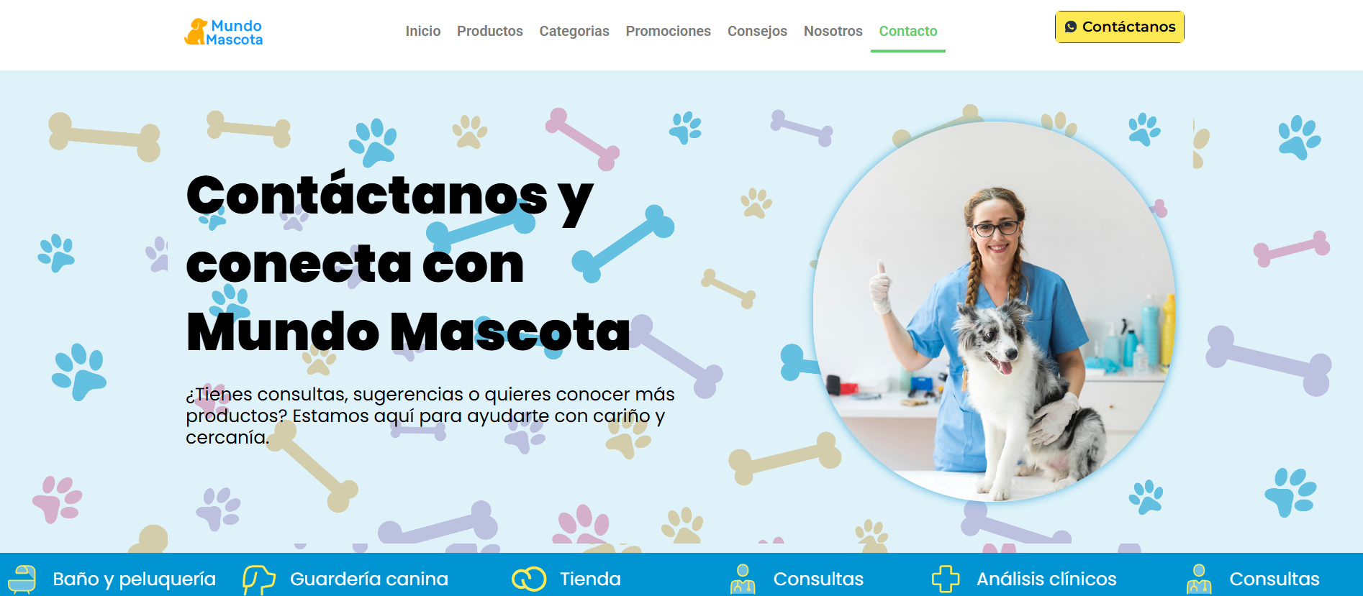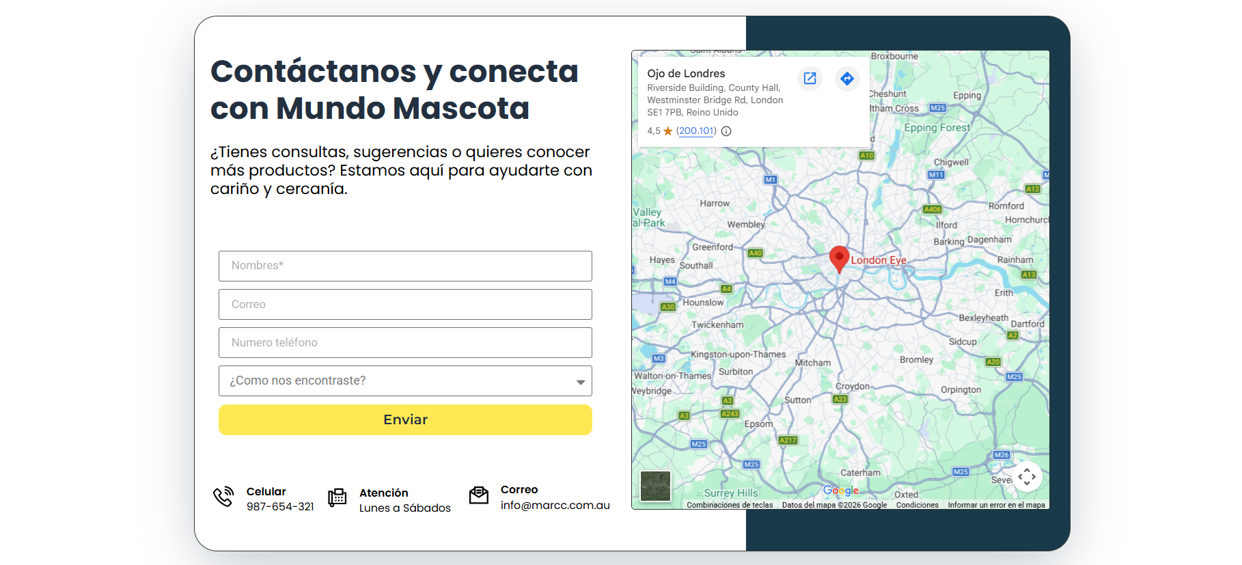
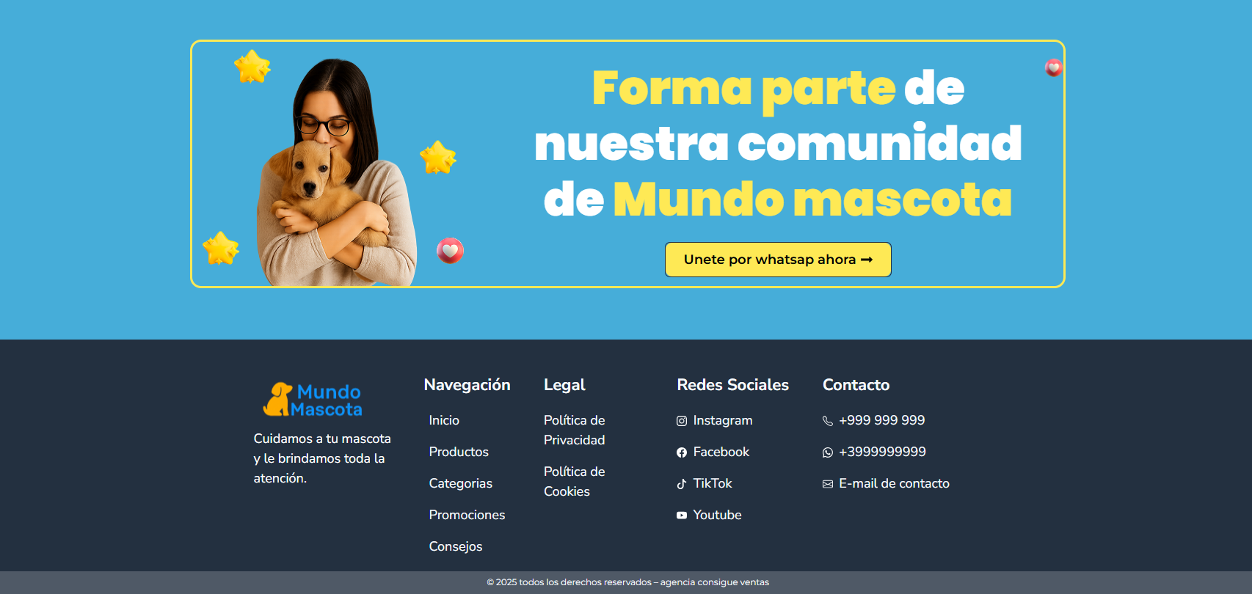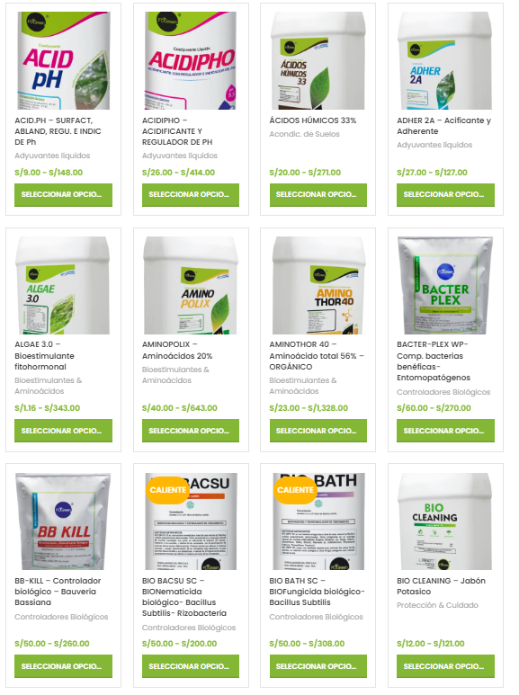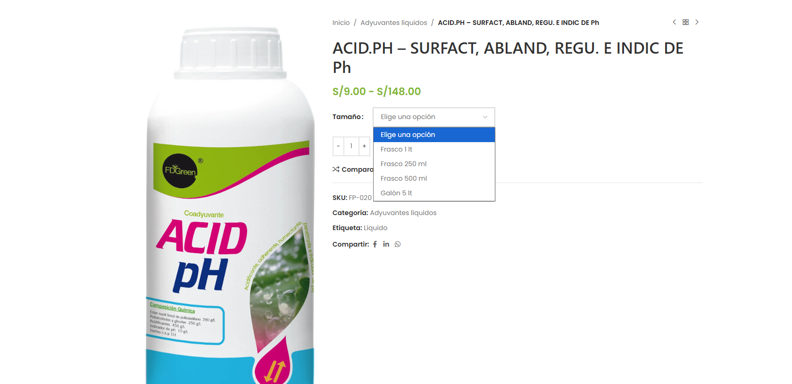

EVALUACIÓN DEL INFORME POR EL INSTRUCTOR
NOTA

OBSERVACIONES Y RECOMENDACIONES DEL MONITOR DE EMPRESA:

------------------------------------------------------------------------------------------------------------------------------------------------------------------------------------------------------------------------------------------------------------------------------------------------------------------------------------------------------------------------------------------------------------------------------------------------------------------------------------------------------------------------------------------------------------------------------------------------------------------------
-----------------------------------------------------------------------------------------------------------------------------------------------------------------------------------------------------------------------------------------------------------------------------------------------------------------------------------------------------------------------------------------------------------------------------------------------------------------------------------------------------------------------------------------------------------------------------------------------------------------------
FIRMA DEL ESTUDIANTE | FIRMA DEL MONITOR DE EMPRESA



PROPIEDAD INTELECTUAL DE SENATI. PROHIBIDA SU
REPRODUCCIÓN Y VENTA SIN LA AUTORIZACIÓN
CORRESPONDIENTE

